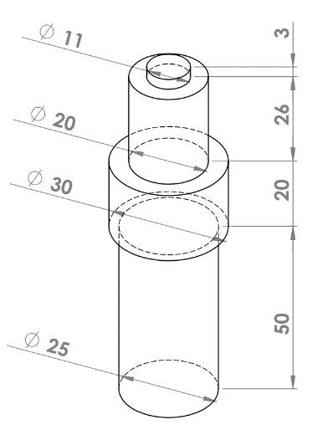
نقشه ابزار بدون پین

